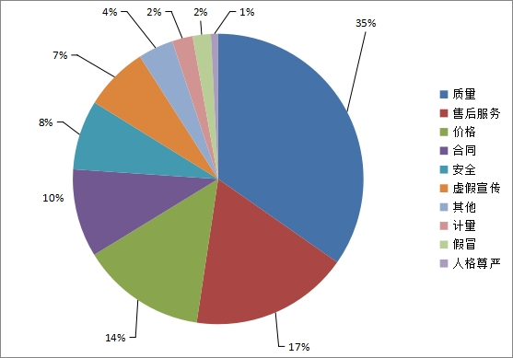

图1：投诉性质比例图（%）

表1 投诉问题性质分类占比变化情况表

|  |  |  |  |
| --- | --- | --- | --- |
| 投诉  类别 | 2022年上半年投诉量占投诉总量的比重（%） | 2023年上半年投诉量占投诉总量的比重（%） | 比较结果  （百分点） |
| 价格 | 7.33 | 13.89 | ↑6.56 |
| 安全 | 6.26 | 7.76 | ↑1.50 |
| 计量 | 1.81 | 2.30 | ↑0.49 |
| 人格尊严 | 0.96 | 0.80 | ↓0.16 |
| 假冒 | 2.26 | 2.02 | ↓0.24 |
| 虚假宣传 | 7.61 | 7.14 | ↓0.47 |
| 售后服务 | 19.12 | 17.64 | ↓1.48 |
| 合同 | 11.66 | 9.80 | ↓1.86 |
| 质量 | 38.48 | 34.72 | ↓3.76 |
| 其他 | 4.47 | 3.93 | ↓0.54 |

**（二）商品类投诉分析**

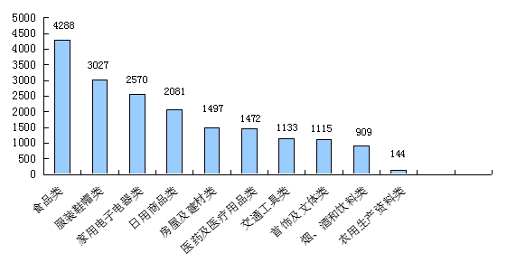

图2：商品大类投诉量图（单位:件）

按商品种类来分，涉及食品类、服装鞋帽类和家用电子电器类的消费者投诉居前三位（见图2）。

与2022年同期相比，涉及医药及医疗用品类，服装鞋帽类，首饰及文体用品类等投诉呈上升趋势，而房屋及建材类、家用电子电器类、交通工具类等呈下降趋势（见表2）。

表2 商品大类占总投诉量变化表

|  |  |  |  |
| --- | --- | --- | --- |
| 商品大类 | 2022年上半年投诉量占投诉总量比（%） | 2023年上半年投诉量占投诉总量比（%） | 比较结果  （百分点） |
| 医药及医疗用品类 | 1.97 | 4.68 | ↑2.71 |
| 服装鞋帽类 | 8.48 | 9.62 | ↑1.14 |
| 首饰及文体用品类 | 2.91 | 3.54 | ↑0.63 |
| 日用商品类 | 6.21 | 6.62 | ↑0.41 |
| 农用生产资料类 | 0.42 | 0.46 | ↑0.04 |
| 烟、酒和饮料类 | 2.85 | 2.89 | ↑0.04 |
| 食品类 | 13.86 | 13.63 | ↓0.23 |
| 交通工具类 | 4.18 | 3.60 | ↓0.58 |
| 家用电子电器类 | 9.00 | 8.17 | ↓0.83 |
| 房屋及建材类 | 7.54 | 4.76 | ↓2.78 |

**（三）服务类投诉分析**

按服务种类来分，涉及生活、社会服务，销售服务，房屋装修及物业服务的消费者投诉，居前三位（见图3）。

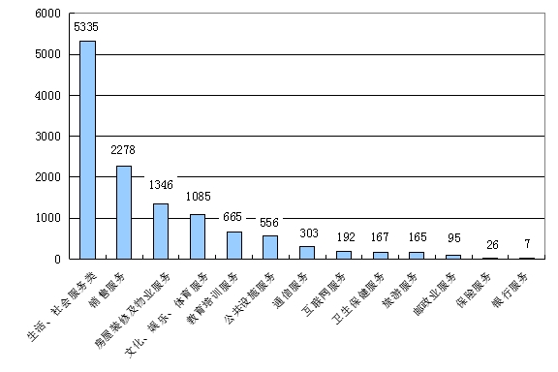

 图3   服务大类投诉量图（单位：件）

 与2022年同期相比，涉及生活、社会服务类，公共设施服务，教育培训服务等的投诉，呈上升趋势，而互联网服务、销售服务、旅游服务等呈下降趋势（见表3）。

表3 服务大类投诉量占比变化表

|  |  |  |  |
| --- | --- | --- | --- |
| 服务大类 | 2022年上半年投诉量占投诉总量比（%） | 2023年上半年投诉量占投诉总量比（%） | 比较结果  （百分点） |
| 生活、社会服务类 | 14.96 | 16.96 | ↑2.00 |
| 公共设施服务 | 0.74 | 1.77 | ↑1.03 |
| 教育培训服务 | 1.75 | 2.11 | ↑0.36 |
| 卫生保健服务 | 0.45 | 0.53 | ↑0.08 |
| 房屋装修及物业服务 | 4.21 | 4.28 | ↑0.07 |
| 银行服务 | 0.05 | 0.02 | ↓0.03 |
| 通信服务 | 0.99 | 0.96 | ↓0.03 |
| 邮政业服务 | 0.37 | 0.30 | ↓0.07 |
| 文化、娱乐、体育服务 | 3.55 | 3.45 | ↓0.10 |
| 保险服务 | 0.18 | 0.08 | ↓0.10 |
| 旅游服务 | 0.63 | 0.52 | ↓0.11 |
| 销售服务 | 7.52 | 7.24 | ↓0.28 |
| 互联网服务 | 3.49 | 0.61 | ↓2.88 |